**LAPORAN PRAKTIKUM**

**ORGANISASI SISTEM KOMPUTER**

**Menjalankan Arduino**



**DISUSUN OLEH**

**Muhammad Alwiza Ansyar M0520051**

**PROGRAM STUDI INFORMATIKA**

**FAKULTAS MATEMATIKA DAN ILMU PENGETAHUAN ALAM UNIVERSITAS SEBELAS MARET**

**2021**

**BAB I PENDAHULUAN**

* 1. **Tujuan Praktikum**

1. Praktikan mengetahui kelebihan Arduino daripada mikrokontroller yang lain
2. Praktikan mengetahui cara mengoperasikan Arduino
3. Praktikan mampu membuat dan memahami program Arduino sederhana
   1. **Dasar Teori**
4. Kelebihan Arduino
5. Memiliki bootloader
6. Harga relatif terjangkau
7. Mudah dipelajari
8. Menggunakan USB sebagai port
9. Memiliki banyak library gratis
10. Memiliki fasilitas yang lengkap
11. Bersifat open-source
12. Komunitas yang luas
13. Perintah Dasar IDE Arduino
14. **setup()**, fungsi yang secara default akan ada setiap membuka new file pada IDE Arduino. Isi dari block code fungsi ini akan dijalankan saat pertama kali Arduino dinyalakan dan hanya dijalankan sekali
15. **loop()**, fungsi yang secara default akan ada setiap membuka new file pada IDE Arduino. Isi dari block code fungsi ini akan dijalankan setelah fungsi setup() dan akan terus dijalankan secara berulang-ulang selama Arduino hidup
16. **pinMode([posisiPin], [modePin])**, fungsi untuk mengkonfigurasi mode dari pin pada Arduino. Menerima dua argument, argument pertama berupa posisi pin yang dituju dan argument kedua berupa mode dari pin tersebut (apakah sebagai INPUT atau OUTPUT)
17. **digitalWrite([posisiPin], [nilai])**, fungsi untuk menentukan nilai boolean dari suatu pin. Menerima dua argument, argument pertama berupa posisi pin yang dituju dan argument kedua berupa nilai boolean dari pin tersebut (apakah HIGH atau LOW)
18. **digitalRead([posisiPin])**, fungsi untuk membaca nilai boolean dari suatu pin. Menerima satu argument yaitu berupa posisi pin yang ingin dibaca nilainya
19. **delay([panjangDelay])**, fungsi untuk melakukan delay pada jalannya program Arduino. Menerima satu argument yaitu berupa panjangnya delay dalam mikrosekon
    1. **Peralatan/Perangkat yang digunakan**
    2. Laptop
    3. IDE Arduino
    4. Arduino Uno

**BAB II PEMBAHASAN**

Dikarenakan praktikum dilakukan secara online, perancangan hardware Arduino dengan komponen-komponen lain dilewatkan sehingga praktikum berfokus pada pemrograman Arduino

**2.1 Analisa praktikum 1**

Nama program: Menyalakan LED dan BLINK

Banyak pin yang digunakan: 1

Sketch:

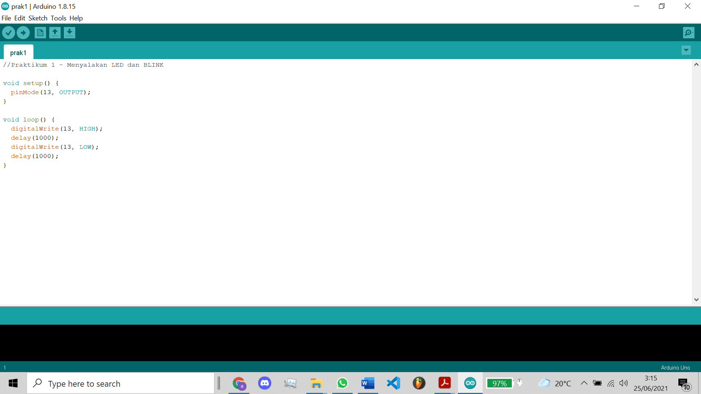

Analisa sketch:

1. Pin 13 diatur sebagai pin output menggunakan pinMode(13, OUTPUT).
2. LED pada pin 13 diatur supaya menyala menggunakan digitalWrite(13, HIGH) lalu atur supaya keadaan tetap seperti itu dengan men-delay jalannya program menggunakan delay(1000) yang mana lama delay yang dipakai ialah 1000 mikrosekon atau 1 sekon
3. LED pada pin 13 diatur supaya mati menggunakan digitalWrite(13, LOW) lalu atur supaya keadaan tetap seperti itu dengan men-delay jalannya program menggunakan delay(1000) yang mana lama delay yang dipakai ialah 1000 mikrosekon atau 1 sekon
4. Poin 2 dan 3 akan terus dieksekusi (loop) karena berada di dalam fungsi loop()

Kesimpulan: LED pada pin 13 akan nyala-mati atau berkedip (blink) dengan jeda 1 sekon

**2.2 Analisa praktikum 2**

Nama program: Membuat Lampu Flip-Flop

Banyak pin yang digunakan: 2

Sketch:

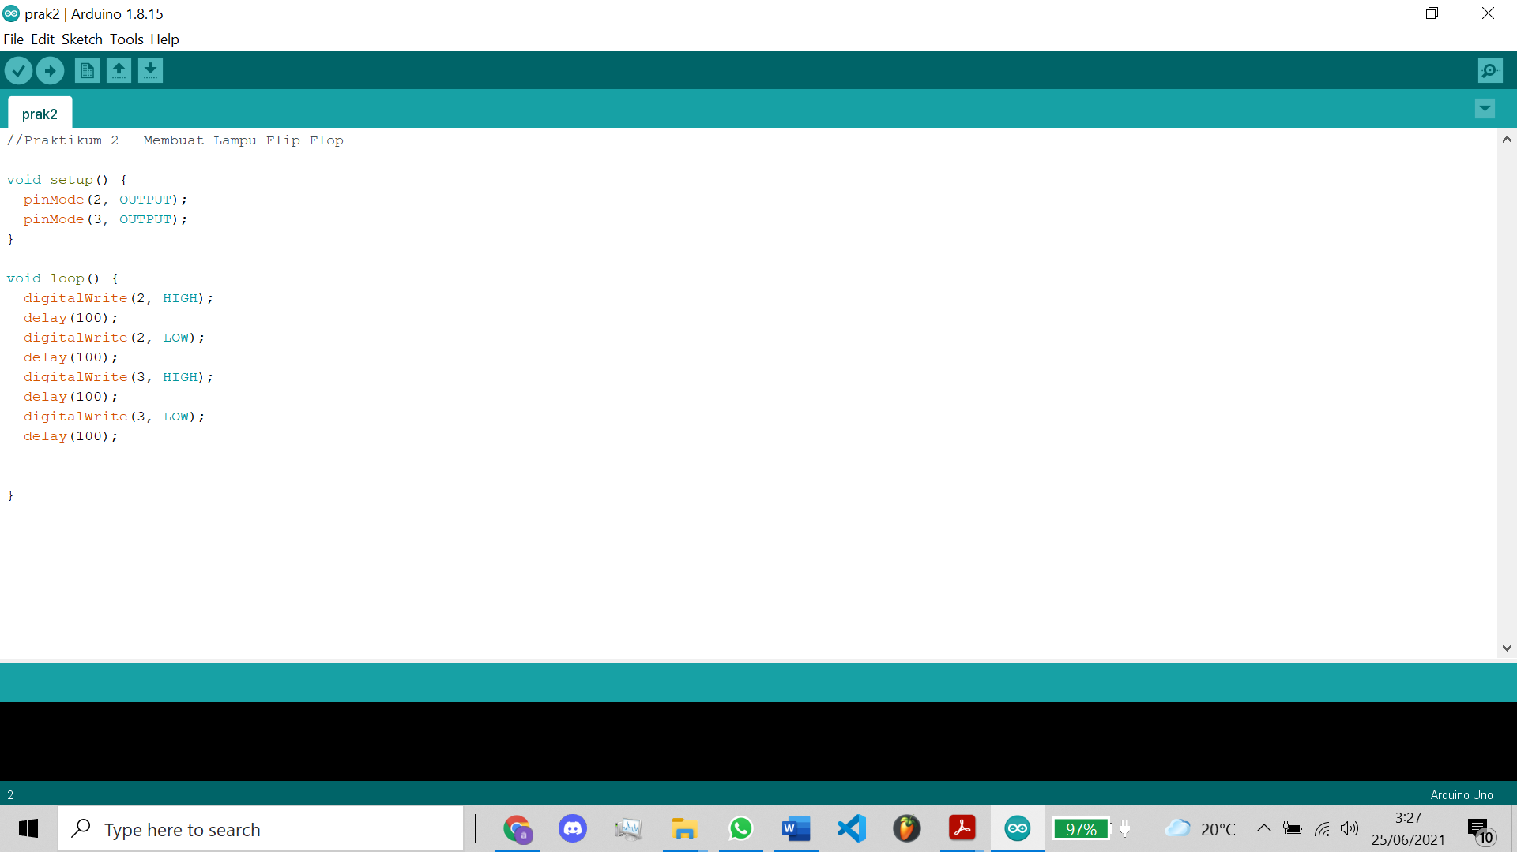

Analisa sketch:

1. Pin 2 dan pin 3 diatur sebagai output menggunakan pinMode(2, OUTPUT) dan pinMode(3, OUTPUT)
2. LED pada pin 2 diatur supaya menyala menggunakan digitalWrite(2, HIGH) lalu atur supaya keadaan tetap seperti itu dengan men-delay jalannya program menggunakan delay(100) yang mana lama delay yang dipakai ialah 100 mikrosekon atau 0,1 sekon
3. LED pada pin 2 diatur supaya mati menggunakan digitalWrite(2, LOW) lalu atur supaya keadaan tetap seperti itu dengan men-delay jalannya program menggunakan delay(100) yang mana lama delay yang dipakai ialah 100 mikrosekon atau 0,1 sekon
4. LED pada pin 3 diatur supaya menyala menggunakan digitalWrite(3, HIGH) lalu atur supaya keadaan tetap seperti itu dengan men-delay jalannya program menggunakan delay(100) yang mana lama delay yang dipakai ialah 100 mikrosekon atau 0,1 sekon
5. LED pada pin 3 diatur supaya mati menggunakan digitalWrite(3, LOW) lalu atur supaya keadaan tetap seperti itu dengan men-delay jalannya program menggunakan delay(100) yang mana lama delay yang dipakai ialah 100 mikrosekon atau 0,1 sekon
6. Poin 2-5 akan terus dieksekusi (loop) karena berada di dalam fungsi loop()

Kesimpulan: LED pada pin 2 dan 3 akan nyala-mati secara bergantian (flip-flop) dengan jeda 0,1 sekon

**2.3 Analisa praktikum 3**

Nama program: Membuat Lampu Flip-Flop

Banyak pin yang digunakan: 2

Sketch:

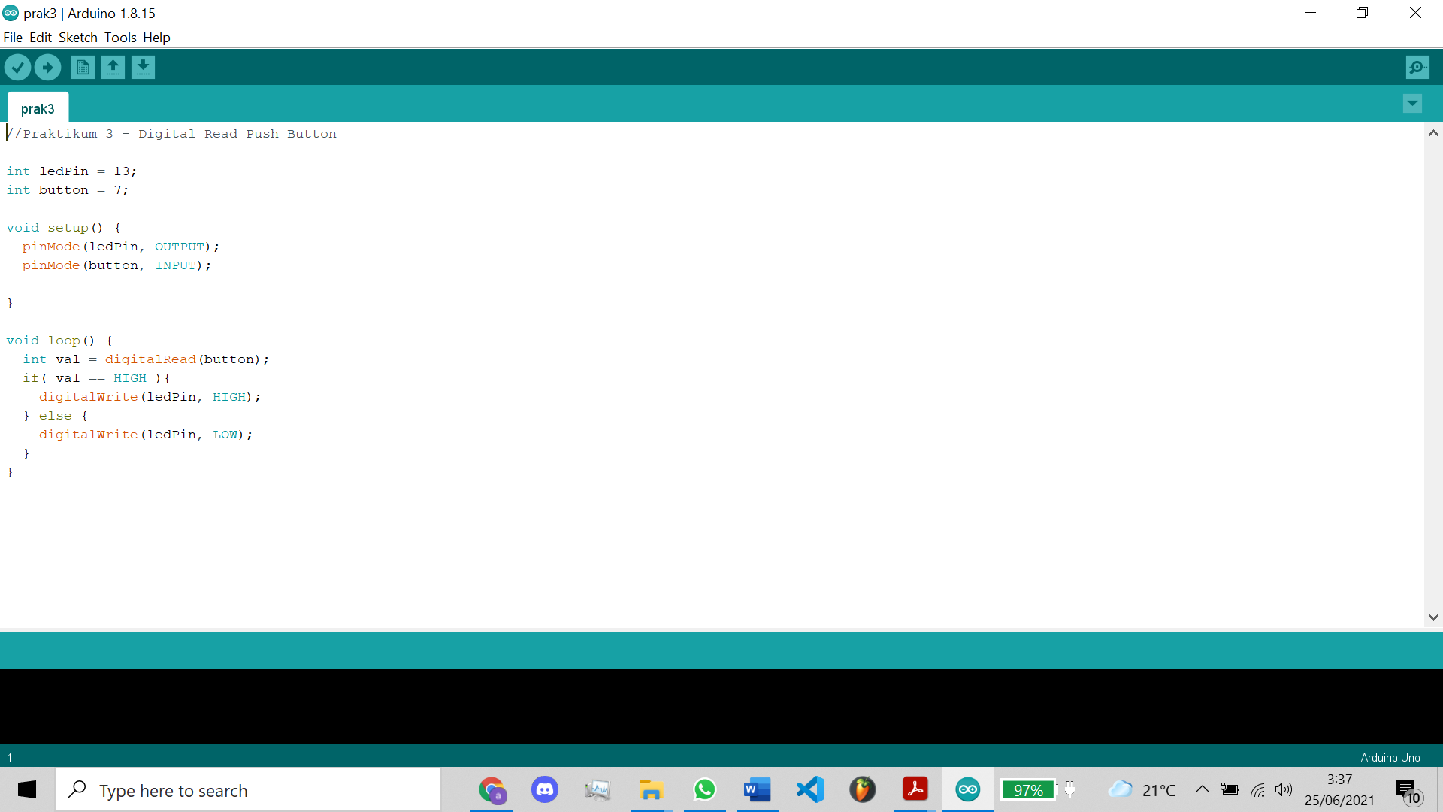

Analisa sketch:

1. Dideklarasi variabel ledPin yang bernilai 13 dan variable button yang bernilai 7 di mana keduanya bertipe integer. Kedua variabel ini akan digunakan sebagai referesi pin (ledPin untuk pin 13 dan button untuk pin 7)
2. ledPin diatur sebagai output menggunakan pinMode(ledPin, OUTPUT) dan button diatur sebagai input menggunakan pinMode(button, INPUT)
3. Dideklarasi variabel val bertipe integer yang menyimpan status dari button (sebagai pin input) menggunakan digitalRead(button)
4. Dilakukan seleksi menggunakan if-else statement dengan variabel val sebagai kondisi. Jika val bernilai HIGH (yang didapat jika status button adalah HIGH), maka LED dari ledPin akan menyala menggunakan digitalWrite(ledPin, HIGH). Sedangkan,, ika val bernilai LOW (yang didapat jika status button adalah LOW), maka LED dari ledPin akan mati menggunakan digitalWrite(ledPin, HIGH)
5. Poin 3 dan 4 akan terus dieksekusi (loop) karena berada di dalam fungsi loop()
6. Button (hardware) akan bernilai HIGH apabila ditekan dan LOW apabila tidak ditekan

Kesimpulan: Menekan button (hardware) akan mengakibatkan LED menyala dan tidak menekan button (hardware) akan mengakibatkan LED mati

**BAB III PENUTUP**

**3.1 Kesimpulan**

Arduino adalah mikrokontroller yang sangat popular karena memiliki banyak kelebihan yaitu antara lain relatif murah, open-source, mudah dipelajari, dan lain-lain. Arduino juga dilengkapi dengan IDE Arduino yang mudah untuk digunakan sehingga menjadi mikrokontroller pilihan untuk pemula yang ingin belajar robotika.

Pada praktikum ini, telah dibuat beberapa program sederhana yang semuanya menggunakan LED sebagai output. Pada awal sketch Arduino, dilakukan pengaturan untuk pin mana saja yang akan dipakai dan juga mode pin nya apakah sebagai pin input atau output. Lalu, untuk dapat mengatur supaya LED yang dipasangkan pada suatu pin menjadi menyala atau mati, digunakan fungsi digitalWrite(). Untuk memberi jeda antara baris perintah, dilakukan pen-delay-an jalaannya program menggunakan fungsi delay(). Dengan mengotak-atik perintah-perintah diatas, kita dapat mengatur supaya LED berkedip ataupun flip-flop

* 1. **Referensi**

1. gescripter.blogspot.com. (2019, 8 Desember). Kumpulan Perintah Dasar Arduino IDE. Diakses pada 25 Juni 2021, dari <https://gescripter.blogspot.com/2019/12/kumpulan-perintah-dasar-arduino-ide.html>